Отчёт по лабораторной работе №9

Дисциплина: операционные системы

Лебедева Алёна Алексеевна

Содержание

# Цель работы

Познакомиться с операционной системой Linux.Получить практические навыки работы с редактором emacs

# Задание

1. Открыть emacs.
2. Создать файл lab07.sh с помощью комбинации Ctrl-x Ctrl-f (C-x C-f).
3. Наберите текст:

* #!/bin/bash
* HELL=Hello
* function hello {
* LOCAL HELLO=World
* echo $HELLO
* }
* echo $HELLO
* hello

1. Сохранить файл с помощью комбинации Ctrl-x Ctrl-s (C-x C-s).
2. Проделать с текстом стандартные процедуры редактирования,каждое действие долж- но осуществляться комбинацией клавиш. 5.1. Вырезать одной командой целую строку (С-k). 5.2. Вставить эту строку в конец файла (C-y). 5.3. Выделить областьтекста (C-space). 5.4. Скопировать область в буфер обмена (M-w). 5.5. Вставить область в конец файла. 5.6. Вновь выделить эту область и на этотраз вырезать её (C-w). 5.7. Отмените последнее действие (C-/).
3. Научитесь использовать команды по перемещению курсора. 6.1. Переместите курсор в начало строки (C-a). 6.2. Переместите курсор в конец строки (C-e). 6.3. Переместите курсор в начало буфера (M-<). 6.4. Переместите курсор в конец буфера (M->).
4. Управление буферами. 7.1. Вывести список активных буферов на экран (C-x C-b) 7.2. Переместитесь во вновь открытое окно (C-x) o со списком открытых буферов и переключитесь на другой буфер. 7.3. Закройте это окно (C-x 0). 7.4. Теперь вновь переключайтесь между буферами,но уже без вывода их списка на экран (C-x b).
5. Управление окнами. 8.1. Поделите фрейм на 4 части: разделите фрейм на два окна по вертикали (C-x 3), а затем каждое из этих окон на две части по горизонтали (C-x 2) 8.2. В каждом из четырёх созданных окон откройте новый буфер (файл) и введите несколько строктекста.
6. Режим поиска 9.1. Переключитесьв режим поиска (C-s) и найдите несколько слов,присутствующих втексте. 9.2. Переключайтесь между результатами поиска,нажимая C-s. 9.3. Выйдите из режима поиска,нажав C-g. 9.4. Перейдите в режим поиска и замены (M-%),введитетекст,который следует найти и заменить,нажмите Enter ,затем введитетекстдля замены.Послетого как будут подсвечены результаты поиска,нажмите ! для подтверждения замены. 9.5. Испробуйте другой режим поиска,нажав M-s o.Объясните,чем он отличается от обычного режима?

# Выполнение лабораторной работы

1. Открыла emacs. Создала файл lab07.sh с помощью комбинации Ctrl-x Ctrl-f (C-x C-f). Набрал текст: 1 #!/bin/bash 2 HELL=Hello 3 function hello { 4 LOCAL HELLO=World 5 echo $HELLO 6 } 7 echo $HELLO 8 hello (рис. [-@fig:001])

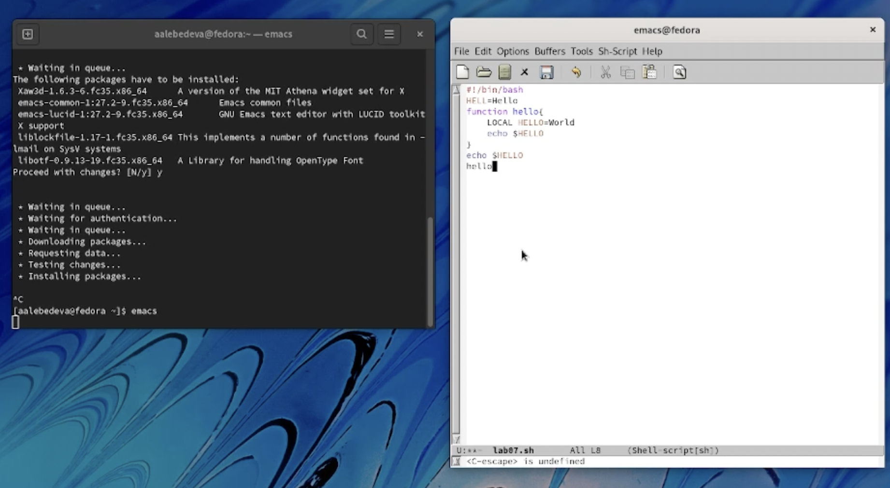

lab07

1. Сохранил файл с помощью комбинации Ctrl-x Ctrl-s (C-x C-s).
2. Проделал с текстом стандартные процедуры редактирования, каждое действие осуществлялось комбинацией клавиш.

* Вырезала одной командой целую строку (С-k).
* Вставила эту строку в конец файла (C-y).
* Выделила область текста (C-space).
* Скопировала область в буфер обмена (M-w).
* Вставила область в конец файла.
* Вновь выделила эту область и на этот раз вырезала её (C-w).
* Отменила последнее действие (C-/).

1. Научилась использовать команды по перемещению курсора.

* Переместила курсор в начало строки (C-a)
* Переместила курсор в конец строки (C-e)

1. Управление буферами

* Вывела список активных буферов на экран (C-x C-b).

(рис. [-@fig:002])

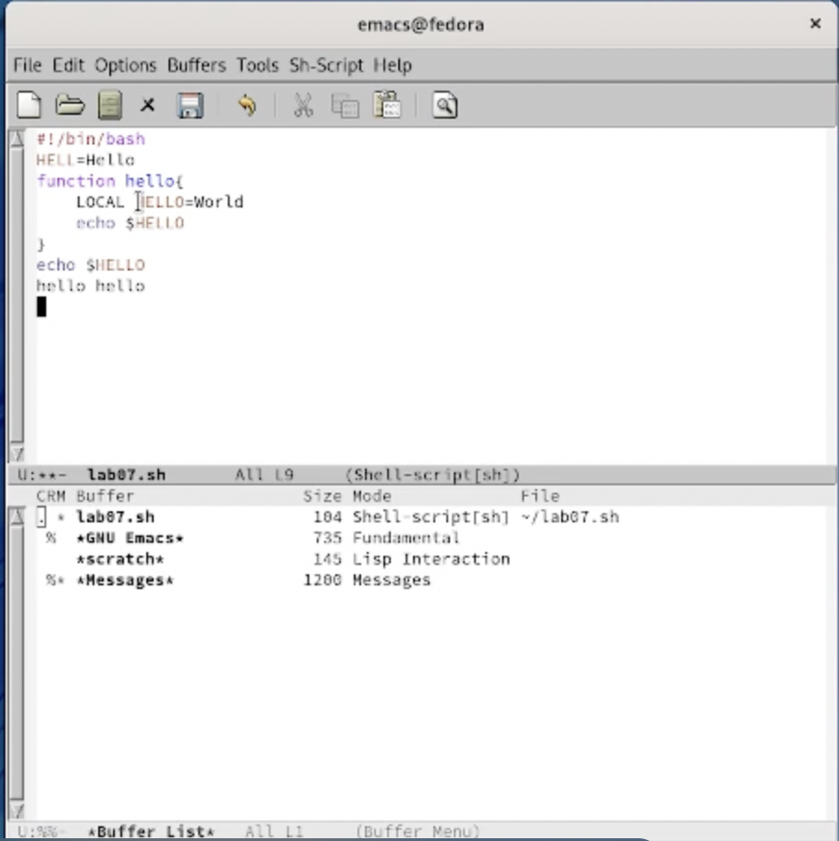

буферы

* Переместилась во вновь открытое окно (C-x) o со списком открытых буферов и переключился на другой буфер.
* Закрыла это окно (C-x 0)

(рис. [-@fig:003])

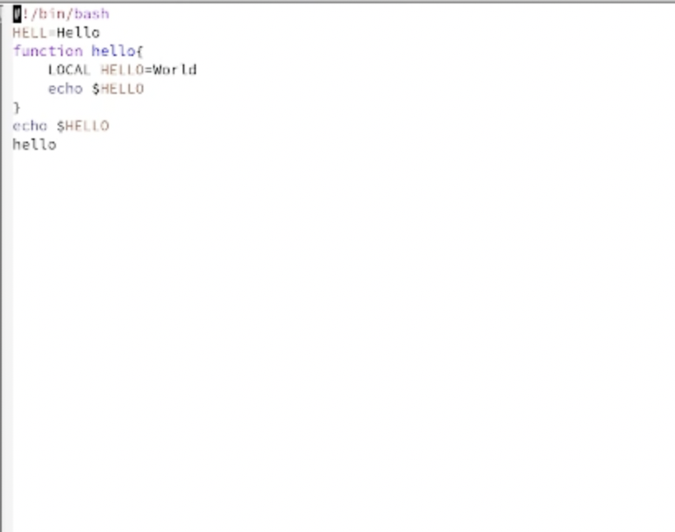

закрыла окно

* Вновь переключилась между буферами, но без вывода их списка на экран (C-x b)

1. Управление окнами.

* Поделила фрейм на 4 части: разделила фрейм на два окна по вертикали (C-x 3), а затем каждое из этих окон на две части по горизонтали (C-x 2)

(рис. [-@fig:004])

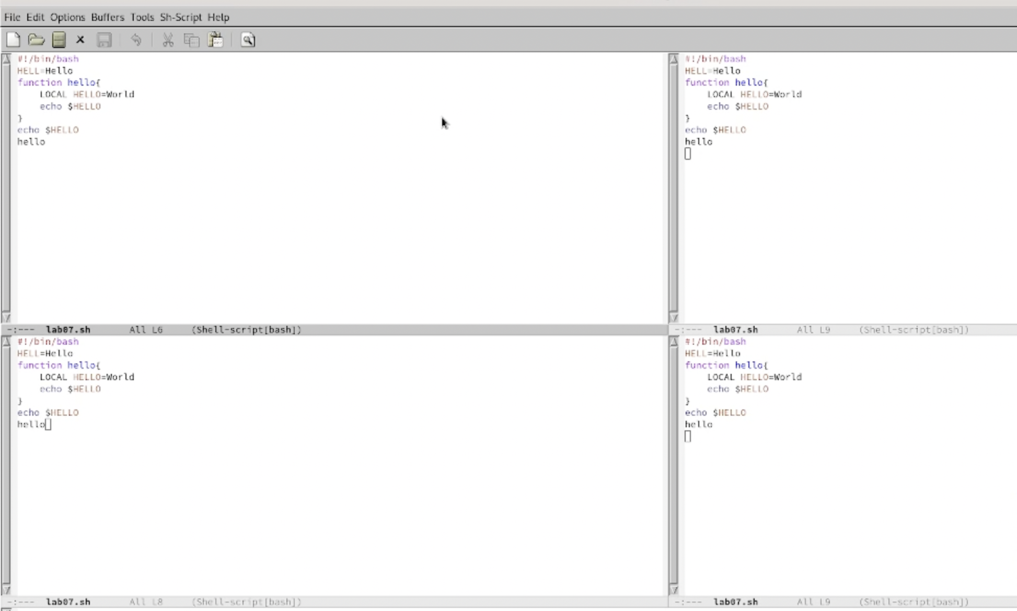

деление фрейма

* В каждом из четырёх созданных окон открыла новый буфер (файл) и ввел несколько строк текста

(рис. [-@fig:005])

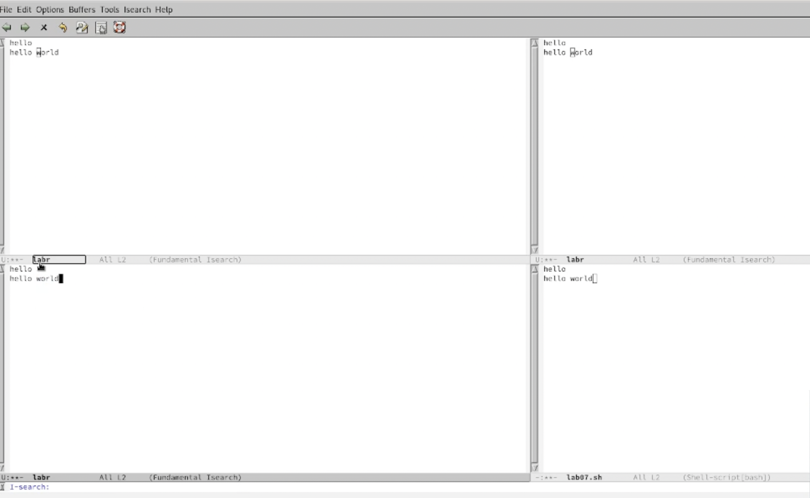

новые окна

1. Режим поиска

* Переключилась в режим поиска (C-s) и нашла несколько слов, присутствующих в тексте.
* Переключалаья между результатами поиска, нажимая C-s.
* Вышла из режима поиска, нажав C-g.
* Перешла в режим поиска и замены (M-%), ввела текст, который следует найти и заменить, нажал Enter , затем ввела текст для замены. После того как были подсвечены результаты поиска, нажала ! для подтверждения замены.
* Испробовала другой режим поиска, нажав M-s o. Он отличается от обычного режима тем, что при поиске указывает номера строк в которых найдено введённое слово и выделяет их цветом. В обычном режиме выделение цветом появляется, только когда нужно подтвердить замену.

# Выводы

Познакомилаья с операционной системой Linux, получила практические навыки работы с редактором Emacs.

#Контрольные вопросы

1. Emacs представляет собой мощный экранный редактор текста, написанный на языке высокого уровня Elisp.
2. Развитие Emacs в сторону его многогранности послужило причиной того, что и без того интуитивно непонятная программа стала чрезвычайно сложной в применении. В частности, управление осуществляется при помощи различных клавиатурных комбинаций, запомнить которые будет непросто.
3. Буфер – что-то, состоящее из текста. Окно – область с одним из буферов.
4. В одном окне можно открыть больше 10 буферов.
5. После запуска emacs без каких-либо параметров в основном окне отображается буфер scratch, который используется для оценки выражений Emacs Lisp, а также для заметок, которые вы не хотите сохранять. Этот буфер не сохраняется автоматически.
6. Чтобы ввести следующую комбинацию C-c | я нажму клавиши: Control+c и Shift+, и для C-c C-|: Control+c и Control+Shift+.
7. Поделить текущее окно на две части можно двумя комбинациями клавиш: C-x 3 или C-x 2.
8. Настроить или расширить Emacs можно написав или изменив файл ~/.emacs.
9. Клавиша > выполняет функцию перемещения курсора в открытом окне также, как и многие другие клавиши её можно переназначить.
10. Редактор emacs показался мне удобнее из-за возможности открытия нескольких окон с буферами и работать комбинациями клавиш в этот редакторе мне было проще.